РАЗВИВАЕМ ОРГАНЫ ЧУВСТВ
В процессе повседневного ухода за ребенком следует обучать его комплексному обследованию окружающих предметов с привлечением зрения, слуха, движений рук. Малыш с самого рождения готов к познанию: все то, что он чувствует, видит и слышит, систематизируется и накапливается в его памяти. Накопление чувственного опыта необходимо сочетать с развитием моторной активности. Ваша задача – создать условия для наиболее полной реализации его стремления к познанию и развитию.
Развитие грудных детей в огромной степени основывается на стимуляции вкуса, слуха, зрения, обоняния и осязания. Пока же больше всего нового о предметах кроха узнает, трогая их на ощупь.
Развитие слуховых функций.
Прожив всего 12 часов от рождения, ребенок уже отличает человеческую речь от других звуков, реагируя на нее едва заметными движениями.
Ухаживая за малышом, разговаривая с ним ласково и выразительно, вы делаете первые шаги в формировании базы речи. Ваш голос — главный стимулятор для развития слуха ребенка. Разговаривайте с малышом во время кормления, купания, переодевания. Читайте стишки, потешки, пойте коротенькие песни, изменяя тональность и высоту голоса. В возрасте от 6 до 9 месяцев учите играть в «Ладушки», «Ку-ку», «Сорока-ворона» и т. д.
Периодически, в течение дня давайте ребенку послушать какую-либо звучащую игрушку (звоночек, колокольчик, погремушку, резиновую пищалку). Включайте (но ненадолго!) музыку различного характера (быструю, медленную, веселую, грустную). К трем месяцам ребенок должен уметь определять местонахождение источника звука в пространстве (в ответ на звуковой стимул ребенок поворачивает голову к источнику звука). Меняйте местоположение источника звучания. Учите ребенка реагировать на собственное имя. Прежде чем подойти к кроватке малыша, ласково позовите его по имени. Называйте членов семьи по именам. К 9 месяцам ребенок в состоянии различать по имени членов семьи (даже когда не видит перед собой человека, имя которого называют).
Не забывайте и о звуках, которые нас окружают в быту, — звонок будильника, телефона, шум воды, шуршание бумаги и т. д. Каждый раз объясняйте малышу, что (или кто) именно издает этот звук.
Как только малыш научится, сидя, манипулировать одной рукой, сделайте для него банки-бренчалки. Прозрачные баночки можно наполнить любой крупой, пуговицами, разноцветными камешками, шариками или колечками.

Играя с ребенком, обязательно комментируйте свои действия. Катая машинку, говорите «Би-би-би», катая паровозик — «Ту-ту-ту», стуча молоточком — «Тук-тук».
Пойте малышу, ритмично ударяя по барабану или пустой коробке.
По мере взросления развивайте у ребенка способность находить источник звука на различной высоте и расстоянии.
В 10-12 месяцев обращайте внимание малыша на отдельные звуки: в соседней комнате, за дверью. На прогулке обращайте внимание ребенка на различные звучащие предметы, на поющих птиц, на животных издающих различные звуки, при этом не забывайте озвучивать услышанное: «Собака – ав-ав-ав, птичка – чик-чирик».
Важно знать! К концу первого года жизни ребенок с нормальным психическим развитием и сохранным слухом адекватно реагирует на речевое общение и интонацию, отвечает действием на некоторые словесные просьбы.
Груднички хорошо воспринимают классическую музыку: произведения Вивальди, Чайковского, Моцарта и Штрауса. И, безусловно, они любят слушать мамин и папин голос.
Ребенок с отставанием в развитии слабо реагирует на общение со взрослым и на окружающие предметы, он долго не дифференцирует «своих» и «чужих».

Развитие зрительной функции.
До двух-трех месяцев дети могут различать только черные и белые цвета. Повесьте в поле зрения карапуза изображение концентрических кругов, шахматной доски или контрастные, превосходного качества черно-белые фотографии. Для привлечения интереса меняйте картинки через несколько дней. А еще новорожденному очень нравится следить за мимикой человеческого лица. Так что улыбайтесь ему как можно чаще!
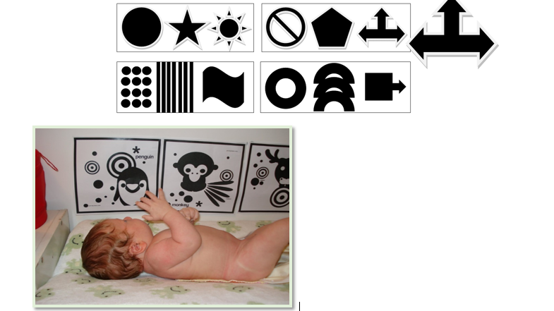
Ваше лицо – это самый интересный объект для рассматривания, по крайней мере, в течение первых двух месяцев жизни ребенка. Дайте возможность вашему малышу как можно лучше его изучить. Почаще смотрите ему в глаза, разговаривайте с ним, пойте ему. И не забудьте – оптимальное расстояние для рассматривания в этом возрасте – 20-30см. Ребенок обладает врожденными способностями к подражанию, «стройте» ребенку рожицы, улыбайтесь, хмурьте брови, выпячивайте нижнюю губу, высовывайте язык, пропевая звуки, утрируйте их артикуляцию.
Предоставьте малышу возможность составить свое впечатление о доме, в котором он живет. Перемещайте его по комнате, обращайте внимание на игрушки, предметы, заранее расставленные (их не должно быть много). При этом обязательно разговаривайте с ребенком, прислушивайтесь к тиканью часов, к звуку шагов, все сопровождайте речью: «Тик-так!», «Топ-топ!» и т.д.
Подобные передвижения способствуют равномерному развитию полей зрения обоих глаз.
Различные яркие и контрастные игрушки — прекрасный инструмент для стимуляции зрительной функции, но не переусердствуйте с чрезмерной стимуляцией яркими, пестро окрашенными предметами, все должно быть в меру. Игрушки меняйте через каждые 2-3 дня. Рядом с кроваткой вешайте контрастные коврики, игрушки, картинки, яркие плакаты.
Не забывайте вместе с малышом смотреться в зеркало, стоя вместе с ним на расстоянии 20-30 см. от зеркала. Глядя в зеркало, ласково побеседуйте с ним. Расскажите ему про его толстые щечки, красивые глазки, про то, какой он умный и красивый.
Вместе с ребенком можно рассматривать увеличенные фотографии близких малышу людей — мамы, папы, бабушки, дедушки, братика или сестренки.
Стимулируйте прослеживающие движения глаз малыша. Научите ребенка следовать взглядом за предметом (яркая игрушка, фонарик), медленно двигайте им в разных направлениях – вправо, влево, вверх, вниз, по кругу.
В возрасте трех месяцев, когда малыш начинает изучать свои ручки, вкладывайте в них игрушки и разнообразные предметы. Игрушки могут быть разной конфигурации и нести различную тактильную информацию (их поверхность может быть мягкой, бугристой, шероховатой, пупырчатой). Это могут быть различные по твердости и весу небольшие предметы.
Сшейте из мягкой фланелевой ткани манжетку, застегивающейся на «липучке» на запястье ребенка. На такую манжетку можно прикрепить колокольчики, ленточки, аппликации. Все должно быть безопасным для ребенка, все игры с предметами должны проходить под наблюдением и с участием взрослого.
По мере взросления ребенка, учите следить за светом фонарика или свечки, лицом взрослого, источником звука. Показывая предметы или игрушки начинайте перемещать их, постепенно увеличивая расстояние, но не более, чем на 1метр от глаза ребенка. Надевайте себе на шею яркие бусы различных размеров из натуральных камней, дерева, платки или шарфы из различной ткани. Наклоняясь над ребенком, разрешайте ему трогать эти вещи, для того, чтобы он мог составить впечатление о качествах и свойствах разнообразных предметов.
Как только у малыша разовьется способность действовать двумя руками, подвесьте ему в кроватку разнообразные предметы быта – деревянные ложки, пластмассовые кружки. Играйте в прятки, используя платки, коробки различной величины с яркими наклейками, завязанные бантами, тесемками. Все игры сопровождайте речью: «Где мишка?», «Ку-ку!», «Где? Найди!» и т.п.
Когда малыш сможет сидеть в кроватке, учите его бросать игрушки на пол, в тазик. Это не пустое развлечение, а серьезная интеллектуальная работа. Падающие предметы должны издавать различные звуки.
В 5-6 месяцев, используя экран (лист картона), ширму, показывайте ребенку «фокусы». С одной стороны уходят одни предметы, а с другой стороны появляются другие. Затем, ближе к 10 месяцам, предметы должны отличаться размером, цветом.
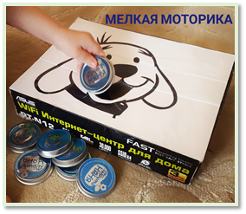
Начиная с 3-х месяцев, у ребенка формируются представления о цветовом различии окружающих предметов. Прикрепите на спинку кровати круги желтого, синего, красного и зеленого цветов. Называйте ребенку цвет круга, которым он заинтересовался. Круг, разделенный на цветовые сектора, также способствует формированию у ребенка зрительного различения основных цветов.
Для развития остроты зрения, начиная с 6 месяцев, учите ребенка смотреть на мелкие предметы. Для рассматривания можно пришить к ткани пуговицы различной величины и различных цветов. Можно сшить небольшой коврик с нашитыми на него бабочками, бумбончиками, кнопочками и т. д. (все должно быть пришито прочно, надежно). Не забывайте следить за тем, чтобы «несъедобные объекты» малыш не потащил в рот.
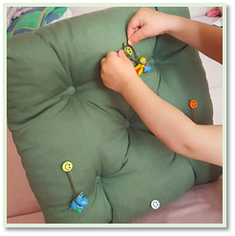
Научите ребенка включать и выключать настольную лампу.
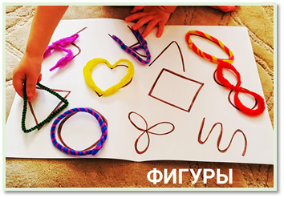
Используя игры с водой, учите ребенка следить за тем, как вы ее переливаете, как движется маленький шарик или легкий предмет по воде, предложите подуть на предмет и поуправлять его движением.
Важно знать! После 5 месяцев меняется характер зрительного прослеживания. Следя за предметом, ребенок как бы ощупывает его взглядом, осматривает. Если при этом внимание ребенка переключить на другой предмет, или лицо взрослого, то через очень короткое время он может вернуться к прерванному занятию. Появление этой функции – важный показатель нормального нервно-психического развития.
Развитие тактильных функций.
Стимуляция осязания малыша должна быть чрезвычайно тактичной, нежной и бережной. Ваши руки обязательно должны быть теплыми. Первой тактильной стимуляцией малыша является его тесный физический контакт с матерью.
Прикасаясь, поглаживая ребенка, приговаривайте что-нибудь, улыбайтесь, доставьте своему малышу удовольствие.

Осязание
Прикасайтесь к ножкам, животику и лицу мягким перышком. Если вашему чаду понравились такие прикосновения, «вооружитесь» материалами с разной текстурой. Это могут быть ватные шарики, махровое полотенце, шерстяная варежка или шелковый шарф. Кроме того, поместите на детскую ладошку собственный палец или небольшую вещицу, чтобы малыш сжимал кулачки.
Попробуйте погладить его ручки и ножки варежкой (кусочком ткани) сшитой из разных тканей (шелк, хлопок, бархат и т. д.). Понаблюдайте, какое прикосновение нравится вашему малышу.
Обязательно кладите ребенка на различные по тактильным ощущениям поверхности — мягкие, пушистые, гладкие, жесткие. Сшейте для малыша из ткани различной фактуры различные геометрические фигурки, мешочки, наполнив их шариками, орехами, ватой и т. д. Можно использовать просто кусочки тканей или предметы разнообразные по тактильным ощущениям. Следите за тем, чтобы ткань была достаточно крепкой. Такие игрушки нужны малышу для ощупывания.
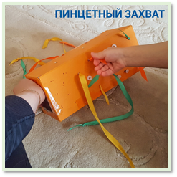
Используя различные предметы, помните о том, что «проба на зуб» в этом возрасте является одним из основных способов получения информации об окружающем мире. Разрешайте ребенку брать пищу, которую он ест, руками. Не мешайте познанию, но не забывайте и о привитии навыков опрятности.
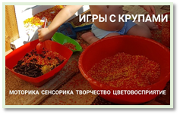
Уже к году можно использовать тазики, мисочки, наполненные различными крупами (горох, фасоль), орехами, камешками (пальчиковый бассейн). Позвольте малышу запустить туда руку и найти предмет, который вы спрятали у него на глазах.
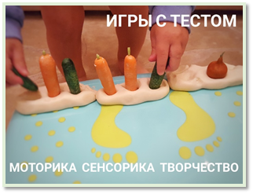
Также для тактильной стимуляции можно использовать дощечки, смазанные детским кремом, глиной, пальчиковыми красками, рисуя на них пальчиком ребенка домики, дорожки, рожицы. Используйте различные массажные коврики, щетки.
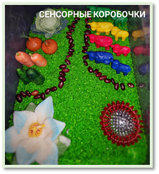
Все «эксперименты» ребенка обязательно должны проходить под наблюдением взрослых, тем самым вы обеспечиваете полную безопасность маленькому исследователю.
Вечером, укладывая малыша спать: сделайте мягкий массаж ручек, особенно пальчиков, напевая колыбельную или рассказывая коротенькую сказку, потешку.
Регулярно обнимайте ребятишек, гладьте их по голове, спинке, целуйте и кладите голенькими к себе на живот. Так вы совершенствуете и тактильные ощущения, и эмоционально-личностную сферу.
Обоняние
Кроха узнает ваш запах сразу же после рождения, ведь он включает в себя те же составляющие, что и околоплодная жидкость. На химические и парфюмерные ароматы у некоторых детей может появиться аллергическая реакция. Так что будьте осторожны с духами и лосьонами и, естественно, с курением. Только не стоит отлучать папу, который по каким-либо причинам не может отказаться от сигарет, от общения с крохой.
Вкус
С первых дней малыши ощущают вкус и выражают предпочтение сладкой еде, а не кислой или горькой. Поэтому кормящей женщине необходимо вводить в свой рацион самые разные продукты, но только постепенно и в малых количествах. Так вы сможете приучить своего отпрыска к многообразию вкусов и застрахуетесь в дальнейшем от его избирательности в пище.
Занимаясь с ребенком, не старайтесь воздействовать сразу на все органы чувств, подобная «перестимуляция» может привести к тому, что малыш «выключиться» из общения, и периоды сосредоточения внимания станут короче.
Важно помнить! Первый год жизни отличается быстрым, как никогда в последующем, темпом физического, психического и даже социального развития. Только систематические игры-занятия могут дать положительный результат, а иногда даже предупредить отставания в развитии.
Успехов и терпения Вам в ваших первых педагогических шагах. Помните: от того как вы отнесетесь к раннему периоду развития своего малыша, во многом зависит его дальнейшее психо-физическое развитие.
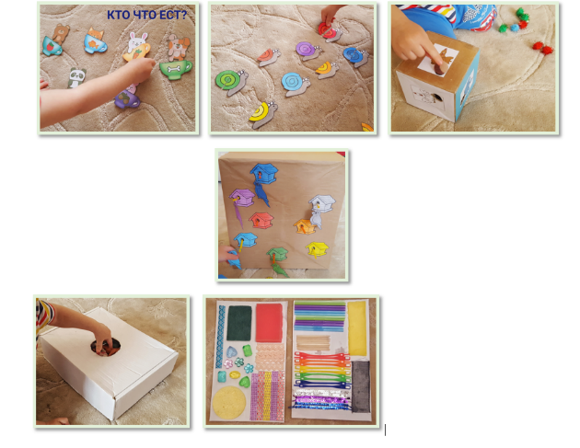
Литература.
- Грибова О.Е. Что делать, если ваш ребенок не говорит? — М.: Айрис Пресс 2004.
- Давидович Л. Р., Резниченко Т.С. Ребенок плохо говорит? Почему? Что делать? — М.: «Издательство ГНОМ иД».
- Жукова О.С. Как вырастить умного ребенка. — Санкт-Петербург. Издательский Дом «Нева» 2003г.
- Максаков А. И. Правильно ли говорит ваш малыш. — М.: «Просвещение» 1988г.
- Мастюкова Е.М. Лечебная педагогика. — М. «Гуманитарный издательский центр ВЛАДОС».

